9.Иметь представления о домашних животных и их детёнышах (об особенностях поведения, передвижения, о том, что едят, какую пользу приносят людям).

Художественно – эстетическое развитие
1.Правильно передавать в рисунке форму, строение предметов, расположение частей, отношение по величине.
2.Изображать в одном рисунке несколько предметов, располагая их на одной линии, на всём листе, связывать их единым содержанием.
3.Создавать узоры на полосе, квадрате, круге, розете, ритмично располагая элементы.
4.Лепить предметы, состоящие из нескольких частей.
5.Использовать приёмы оттягивания, сглаживания, вдавливания, прижимания и примазывания.
6.Владеть навыком рационального деление пластилина, использовать в работе стеку.
7.Правильно держать ножницы и действовать ими.
8.Резать по диагонали квадрат и четырёхугольник, вырезать круг из квадрата, овал - из четырёхугольника, делать косые срезы.
9.Раскладывать и наклеивать предметы, состоящие из отдельных частей.

Физическое развитие
1.Ходить и бегать, согласуя движения рук и ног
2.Прыгать на 2-х ногах на месте и с продвижением вперед, прыгать в длину с места не менее 70 см
3.Брать, держать, переносить, класть, катать, бросать мяч из-за головы, от груди.
4.Метать предметы правой и левой рукой на дальность на расстояние не менее 5 метров, отбивать мяч о землю (пол) не меньше 5 раз подряд
5.Лазать по лесенки - стремянке, гимнастической стене не пропуская реек, перелезая с одного пролёта на другой
6.Ползать, подлезать под натянутую верёвку, перелизать через бревно, лежащее на полу.
7.Строиться в колонну по одному, парами, в круг, шеренгу.
8.Кататься на двухколёсном велосипеде
9.Ориентироваться в пространстве, находить левую и правую сторону.

Навыки обихода
1. Ребенок уже отлично застегивает пуговки, молнии и развязывает шнурки, его хорошо слушаются ложка и вилка.
2. Уметь нанизывать крупные пуговицы или бусины на нитку.
3. Уметь точно проводить линии не отрывая карандаш от бумаги.
4.Уметь обводить и раскрашивать картинки, не выходя за края.

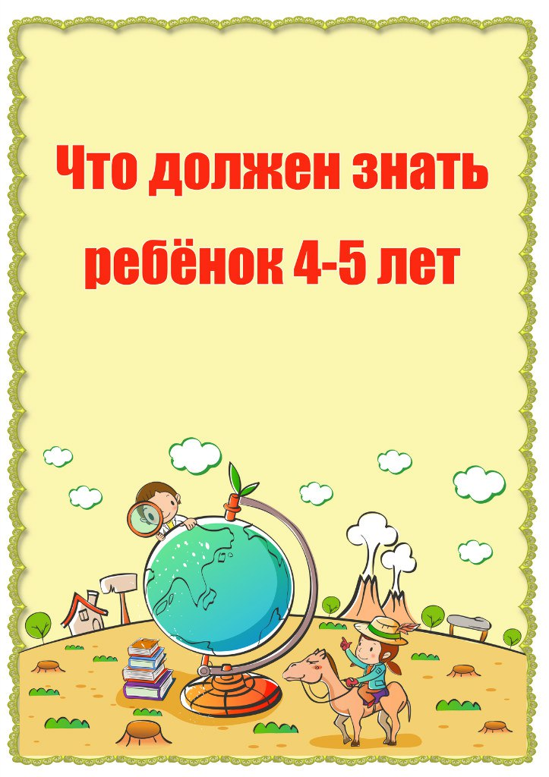
Ребенок в возрасте от 4 до 5 лет должен уметь

Математика
1.Ребенок должен уметь определять расположение предметов: справа, слева, посередине, вверху, внизу, сзади, спереди.
2. Знать основные геометрические фигуры (круг, овал, квадрат, треугольник и прямоугольник)
3. Ребенок должен знать все цифры (0, 1, 2, 3, 4, 5, 6, 7, 8, 9). Считать предметы в пределах десяти, соотносить количество предметов с нужной цифрой.
4. Уметь расставлять цифры от 1 до 5 в правильной последовательности и в обратном порядке.
5. Уметь сравнивать количество предметов, понимать значение: больше — меньше, поровну. Делать равными неравные группы предметов: добавлять один предмет к группе с меньшим количеством предметов.
7.Ребенок может разделить круг, квадрат на две равные части.
8.Ребенок должен различать правую и левую руку.

Логическое мышление
1. Уметь находить отличия и сходства между двумя картинками (или между двумя игрушками).
2. Уметь складывать по образцу постройки из конструктора.
3. Уметь складывать разрезанную картинку из 2-4 частей.
4. Уметь не отвлекаясь, в течение 5 минут выполнять задание.
5. Складывать пирамидку (чашечки, вкладывая их друг в друга) без посторонней помощи.
6. Вкладывать в отверстия недостающие фрагменты картинок.
7. Уметь называть обобщающим словом группу предметов (корова, лошадь, коза-домашние животные; зима, лето, весна- времена года). Находить лишний предмет в каждой группе. Находить пару каждому предмету.
8. Ребенок должен уметь отвечать на такие вопросы как: Можно ли летом кататься на санках? Почему? Зачем зимой одевают теплые куртки? Для чего нужны окна и двери в доме? И т.д.
9. Уметь подбирать противоположные слова: стакан полный - стакан пустой, дерево высокое – дерево низкое, идти медленно – идти быстро, пояс узкий – пояс широкий, ребенок голодный - ребенок сытый, чай холодный – чай горячий и т.д.
10. Уметь запоминать пары слов, после прочтения взрослым: стакан-вода, девочка-мальчик, собака-кошка и т.д.
11. Уметь видеть на картинке неправильно изображенные предметы, объяснять, что не так и почему.

Развитие речи
1. Ребенок должен использовать тысячу слов, строить фразы из 6-8 слов.
Понимать ребенка должны даже посторонние люди, а не только родители.
2. Понимать, чем отличается строение человека от строения животных, называть их части тела (руки - лапы, ногти - когти, волосы - шерсть).
3. Правильно ставить существительные в форму множественного числа (цветок - цветы, девочка - девочки).
4. Находить предмет по описанию (яблоко - круглое, сладкое, желтое). Уметь самостоятельно составлять описание предмета.
5. Понимать значение предлогов (в, на, под, за, между, перед, около).
6. Знать, какие бывают профессии, чем занимаются люди этих профессий.
7. Ребенок должен уметь поддерживать беседу: уметь отвечать на вопросы и правильно их задавать.
8. Пересказывать содержание услышанной сказки, рассказа. Уметь отвечать на вопросы по содержанию прочитанного.
Рассказать наизусть несколько стихов, потешек.
9. Определять, какое сейчас время года, время суток (утро, день, вечер).
10. Называть свое имя и фамилию. Знать имя и фамилию своих родителей. Знать название своего города, улицы, номер дома.
11. Называть времена года, дни недели в правильной последовательности.
12. Отвечать на вопросы, касательно недавно произошедших событий: Где ты был сегодня? Кого встретил по дороге? Что купила мама в магазине? Что было на тебе одето?

Окружающий мир
1. Уметь различать овощи, фрукты и ягоды, знать какими они бывают, когда созревают.
2. Знать названия насекомых, уметь рассказывать о том, как они передвигаются (бабочка летает, улитка ползет, кузнечик прыгает).
3. Знать всех домашних животных и их детенышей.
4. Ребенок должен уметь угадывать по картинкам времена года. Знать приметы каждого из них.
5.Узнавать и называть 3-4 дерева, один кустарник, 3-4 травянистых растений.
6.Различать по вкусу, цвету, величине и форме 3-5 вида овощей и фруктов.
7.Знать 2-3 вида лесных ягод, грибов (съедобных и несъедобных).
8.Иметь представления о жизни в природных условиях диких животных (заяц, лиса, медведь, волк белка, ёж): как передвигаются, чем питаются, как спасаются от врагов, приспосабливаются к жизни в зимних условиях.

